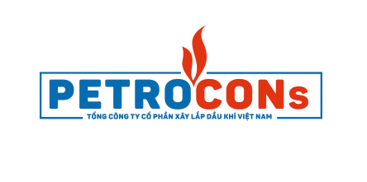 | ĐẠI HỘI ĐỒNG CỔ ĐÔNG THƯỜNG NIÊN 2023  TỔNG CÔNG TY CỔ PHẦN XÂY LẮP DẦU KHÍ VIỆT NAM  Ngày 06 tháng 6 năm 2023
PHIẾU BIỂU QUYẾT
Mã cổ đông/đại diện cổ đông:
Tên cổ đông/đại diện cổ đông:
Số lượng cổ phần sở hữu: cổ phần.
Sau khi nghiên cứu nội dung tờ trình tại Đại hội đồng cổ đông thường niên năm 2023 của Tổng Công ty Cổ phần Xây lắp Dầu khí Việt Nam, Tôi có ý kiến biểu quyết từng vấn đề như sau:
STT | Nội dung biểu quyết  (đánh dấu X hoặc vào ô tương ứng) |  | Tán thành | Không tán thành | Không ý kiến
1 | Báo cáo hoạt động năm 2022 của Hội đồng quản trị và kế hoạch năm 2023; Báo cáo của Thành viên độc lập HĐQT về hoạt động của HĐQT
2 | Báo cáo kết quả hoạt động SXKD năm 2022 và kế hoạch SXKD năm 2023
3 | Báo cáo hoạt động Ban Kiểm soát năm 2022 và kế hoạch năm 2023
4 | Báo cáo Tài chính đã được kiểm toán năm 2022
5 | Phương án phân phối lợi nhuận năm 2022.
6 | Tờ trình về việc lựa chọn công ty kiểm toán năm 2023
7 | Tờ trình về việc Quyết toán tiền lương, thù lao năm 2022 và phương án tiền lương, thù lao năm 2023 của Hội đồng quản trị và Ban Kiểm soát
Lưu ý: Cổ đông chỉ đánh dấu vào 01 ô duy nhất tại từng vấn đề cần biểu quyết
Chữ ký cổ đông/đại diện cổ đông

